**ΤΜΗΜΑ ΗΛΕΚΤΡΟΛΟΓΩΝ ΚΑΙ**

**ΗΛΕΚΤΡΟΝΙΚΩΝ ΜΗΧΑΝΙΚΩΝ**

**ΣΧΟΛΗ ΜΗΧΑΝΙΚΩΝ**

**ΠΑΝΕΠΙΣΤΗΜΙΟ ΔΥΤΙΚΗΣ ΑΤΤΙΚΗΣ**

**ΥΠΟΛΟΓΙΣΤΙΚΗ ΝΟΗΜΟΣΥΝΗ**

**(ΕΡΓΑΣΤΗΡΙΟ)**

**ΕΑΡΙΝΟ ΕΞΑΜΗΝΟ 2022-2023**

**2η Σειρά ασκήσεων**

**Αθανασίου Ελένη 19387004**

**Βαβαΐτη Κωνσταντίνα 18387257**

**Εργαστηριακή ομάδα**

**Ομάδα Γ**

**Αιγάλεω 04/04/2023**

# Σκοπός και περίληψη της άσκησης

Σκοπός αυτής της άσκησης είναι η μελέτη της μεθόδου βελτιστοποίησης ελαχίστων τετραγώνων μέσω δύο εφαρμογών. Στην πρώτη εφαρμογή βρίσκεται η βέλτιστη ευθεία που διαπερνά τα δεδομένα ενός ενισχυτή αφού πρώτα έχει γίνει η κατάλληλη επεξεργασία τους, σχεδιάζεται η γραφική παράσταση που απεικονίζει τις τιμές της ενίσχυσης(σε db) ως προς αυτές του λογαρίθμου της συχνότητας και τέλος, με την χρήση του προηγούμενου προγράμματος, υλοποιείται πρόγραμμα εύρεσης της αντίστοιχης συχνότητας μιας ενίσχυσης. Στην δεύτερη εφαρμογή κατασκευάζεται ένα γραμμικό μοντέλο που μπορεί να προβλέψει την σχετική απόδοση ενός επεξεργαστή σύμφωνα με τα χαρακτηριστικά του συστήματος, σχεδιάζεται η γραφική παράσταση που απεικονίζει τις τιμές της σχετικής απόδοσης και τις τιμές των προβλέψεων της σχετικής απόδοσης ως προς τον αριθμό του κάθε δεδομένου όπως και η γραφική παράσταση που απεικονίζει τις τιμές της σχετικής απόδοσης ως προς τις τιμές των προβλέψεων της σχετικής απόδοσης και τέλος, υλοποιείται τρισδιάστατη γραφική παράσταση που να απεικονίζει τις προβλέψεις του μοντέλου που κατασκευάστηκε προηγουμένως για την απόδοση ενός δεδομένου επεξεργαστή συναρτήσει της μέγιστης κεντρικής μνήμης και της μνήμης Cache.

## Θεωρητικό Υπόβαθρο

* **Μέθοδος ελαχίστων τετραγώνων**

Τα ελάχιστα τετράγωνα είναι μια μέθοδος βελτιστοποίησης η οποία βρίσκει την καλύτερη ευθεία που διαπερνά τα πειραματικά δεδομένα, δηλαδή αυτή που απέχει την ελάχιστη απόσταση από αυτά.

Έστω ότι έχουμε ένα σύστημα με είσοδο x και έξοδο y:

Έξοδος y

Είσοδος x

Σύστημα

Η εξίσωση που το περιγράφει είναι της μορφής: $y=a∙x+b$.

Για αυτό το σύστημα η υλοποίηση της μεθόδου των ελαχίστων τετραγώνων και γίνεται με τον υπολογισμό των παρακάτω εξισώσεων:

$$a= \frac{{SS}_{xy}}{{SS}_{xx}}, όπου {SS}_{xy}=\sum_{j=1}^{P}{x_{j}y_{j}-\frac{\sum_{j=1}^{P}{x_{j}}\sum_{j=1}^{P}{y_{j}}}{P}}, {SS}_{xx}=\sum_{j=1}^{P}{{\left(x_{j}\right)}^{2}-\frac{{\left(\sum_{j=1}^{P}{x_{j}}\right)}^{2}}{P}}$$

και

$$b=\overline{y}-a\overline{x}, όπου \overline{y}=\frac{\sum_{j=1}^{P}{y_{j}}}{P}, \overline{x}=\frac{\sum_{j=1}^{P}{x_{j}}}{P}$$

Μέσο απόλυτο σχετικό σφάλμα %: $MARE\%=100\frac{\sum_{j=1}^{P}{\frac{\left|y_{j}-\hat{y_{j}}\right|}{y_{j}}}}{P}$

Συντελεστής $R^{2}$: $R^{2}=1-\frac{SSE}{SST}, όπου SSE=\sum_{j=1}^{P}{{\left(y_{j}-\hat{y_{j}}\right)}^{2}}και SST=\sum_{j=1}^{P}{{\left(y_{j}-\overline{y}\right)}^{2}}$

Με P συμβολίζεται το πλήθος των δεδομένων.

Σε μορφή πινάκων η εξίσωση που το περιγράφει είναι της μορφής: $A={\left(X^{'}∙X\right)}^{-1}∙X^{'}∙Y$

Οι πίνακες X,Y και A θα πρέπει να έχουν την εξής μορφή:

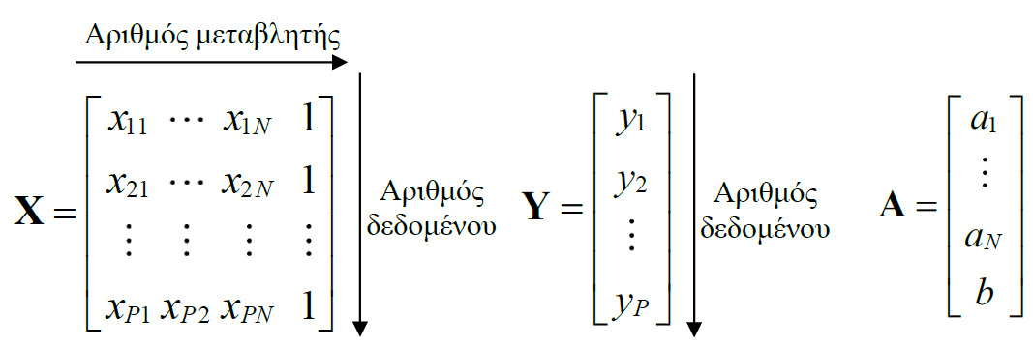

* **Δεδομένα 1ης Άσκησης-Συχνοτική απόκριση ενισχυτή**

Συλλέγονται δεδομένα ενίσχυσης-συχνότητας για έναν ενισχυτή. Τα δεδομένα αυτά βρίσκονται στο αρχείο ampldata.mat. Στην πρώτη στήλη του πίνακα dat βρίσκονται τα δεδομένα της συχνότητας (Hz) και στη δεύτερη στήλη βρίσκονται τα αντίστοιχα δεδομένα ενίσχυσης (dB). Για την περιοχή συχνοτήτων 1kHz-10MHz, η σχέση ανάμεσα στη συχνότητα και τη ενίσχυση δίνεται από μια εξίσωση της μορφής $y=a∙x+b$, όπου με $y$ συμβολίζεται η ενίσχυση και με $x$ ο δεκαδικός λογάριθμός της συχνότητας.

* **Δεδομένα 2ης Άσκησης-Πρόβλεψη απόδοσης CPU**

Στο αρχείο Machine_CPU.xlxs παρέχονται δεδομένα που αφορούν χαρακτηριστικά επεξεργαστών και την σχετική απόδοσή τους, όπως αυτή υπολογίζεται από benchmarks tests. Το γραμμικό μοντέλο που θα κατασκευαστεί θα είναι της μορφής:

$y=\left(\sum_{i=1}^{6}{a_{i}x_{i}}\right)+b$, όπου:

$y$: Η σχετική απόδοση του επεξεργαστή

$x_{1}$: Χρόνος κύκλου (ns)

$x_{2}$: Ελάχιστη κεντρική μνήμη (KB)

$x_{3}$: Μέγιστη κεντρική μνήμη (KB)

$x_{4}$: Μνήμη Cache (KB)

$x_{5}$: Ελάχιστος αριθμός καναλιών

$x_{6}$: Μέγιστος αριθμός καναλιών

Τα δεδομένα που δίνονται για τον υποθετικό επεξεργαστή που θα αξιοποιηθεί είναι:

Χρόνος κύκλου: 200ns

Ελάχιστη κεντρική μνήμη: 3000KB

Μέγιστη κεντρική μνήμη: 8000KB-16000KB

Μνήμη Cache: 32KB-128KB

Ελάχιστος αριθμός καναλιών: 6

Μέγιστος αριθμός καναλιών: 16

## Πορεία Εργασίας

* **1η Άσκηση-Συχνότική απόκριση ενισχυτή**

Κατασκευάζεται στο Matlab πρόγραμμα τύπου function το οποίο δέχεται σαν εισόδους τα δεδομένα για την ενίσχυση και την συχνότητα και επιστέφει σαν εξόδους:

1. Τους συντελεστές a και b
2. Τις προβλέψεις $\hat{y}$ για όλα τα διαθέσιμα δεδομένα συχνότητας σύμφωνα με το μοντέλο $\hat{y}=ax+b$
3. Το μέσο απόλυτο σχετικό σφάλμα % (MARE%) και το συντελεστή $R^{2}$

Οι συντελεστές το MARE% και το $R^{2}$ υπολογίζονται σύμφωνα με τους τύπους και τις μεθόδους που παρουσιάζονται στο θεωρητικό υπόβαθρο. Ο κώδικας αυτού του function παρουσιάζεται παρακάτω

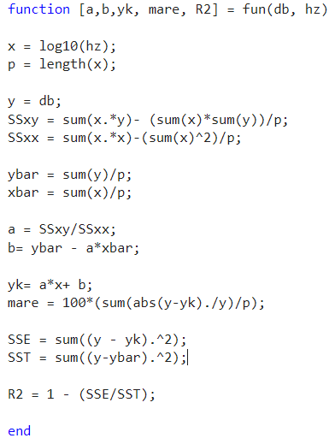

Φορτώνεται το αρχείο ampldata.mat στο Matlab και έπειτα εκτελείτε το παραπάνω function με είσοδο ενίσχυσης την δεύτερη στήλη του πίνακα dat, ο οποίος περιέχει τα δεδομένα αυτού του αρχείου, και είσοδο συχνότητας την πρώτη του στήλη. Τα αποτελέσματα που λήφθηκαν φαίνονται παρακάτω

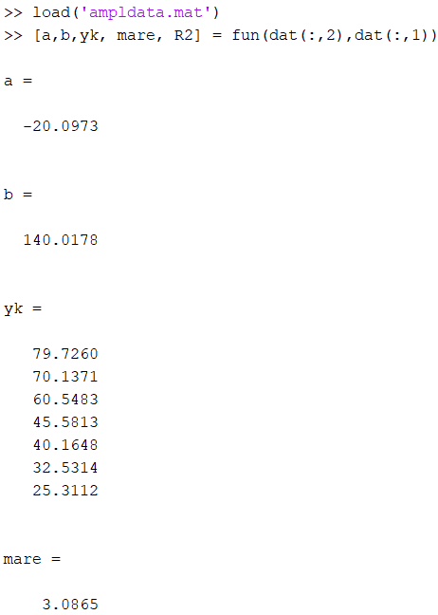

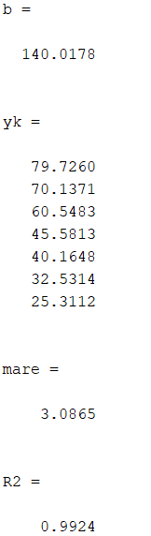

Σχεδιάζεται γραφική παράσταση χρησιμοποιώντας σαν άξονες την ενίσχυση και το λογάριθμο της συχνότητας. Στη γραφική παράσταση απεικονίζονται τα δεδομένα ενίσχυσης-συχνότητας, καθώς και η βέλτιστη γραμμή που υπολογίστηκε με την μέθοδο των ελαχίστων τετραγώνων. Ο κώδικας υλοποίησης όπως και η γραφική παρουσιάζονται παρακάτω

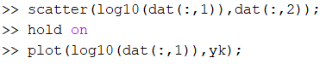

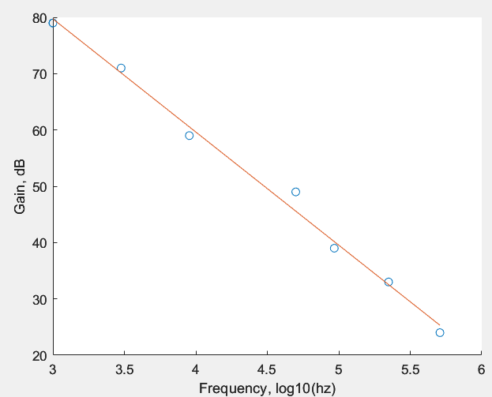

Εικόνα 1. Γραφική παράσταση ενίσχυσης ως προς το λογάριθμο της συχνότητας

Κατασκευάζεται πρόγραμμα τύπου function το οποίο δέχεται σαν εισόδους τους συντελεστές a και b που υπολογίστηκαν με την μέθοδο των ελαχίστων τετραγώνων καθώς και μια οποιαδήποτε τιμή ενίσχυσης (dB) και επιστρέφει σαν έξοδο την συχνότητα (Hz) στην οποία αντιστοιχεί αυτή η τιμή της ενίσχυσης. Ο κώδικας αυτού παρουσιάζεται παρακάτω

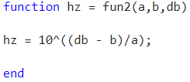

Εκτελείτε το παραπάνω πρόγραμμα για να υπολογιστεί για ποια συχνότητα η ενίσχυση είναι ίση με 0dB. Ο κώδικας υλοποίησης και τα αποτελέσματα παρουσιάζονται παρακάτω

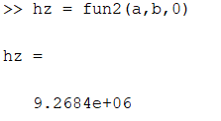

* **2η Άσκηση-Πρόβλεψη απόδοσης CPU**

Κατασκευάζεται πρόγραμμα τύπου function το οποίο δέχεται σαν εισόδους τα χαρακτηριστικά του επεξεργαστή και τη σχετική απόδοση και επιστέφει σαν εξόδους:

1. Τους συντελεστές $a_{i}, i=1,2,…,6$ και το σταθερό όρο b
2. Τις προβλέψεις $\hat{y}$ για όλα τα διαθέσιμα δεδομένα σύμφωνα με το μοντέλο $\hat{y}=\left(\sum_{i=1}^{6}{a_{i}x_{i}}\right)+b$
3. Το μέσο απόλυτο σχετικό σφάλμα % (MARA%) και τον συντελεστή $R^{2}$

Οι συντελεστές το MARE% και το $R^{2}$ υπολογίζονται σύμφωνα με τους τύπους και τις μεθόδους που παρουσιάζονται στο θεωρητικό υπόβαθρο. Ο κώδικας αυτού του function παρουσιάζεται παρακάτω

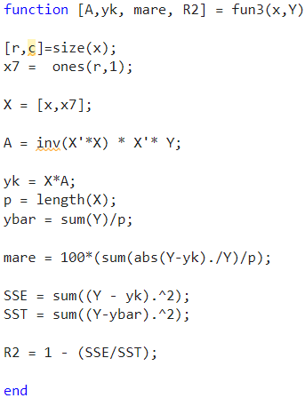

Φορτώνεται το αρχείο Machine_CPU.xlxs στο Matlab και έπειτα εκτελείτε το παραπάνω function με είσοδο τα χαρακτηριστικά των επεξεργαστών όπου είναι οι στήλες 4 έως 9 του πίνακα MachnineCPU και τις σχετικούς τους αποδόσεις όπου είναι η 10 στήλη του MachineCPU. Τα αποτελέσματα που λήφθηκαν φαίνονται παρακάτω

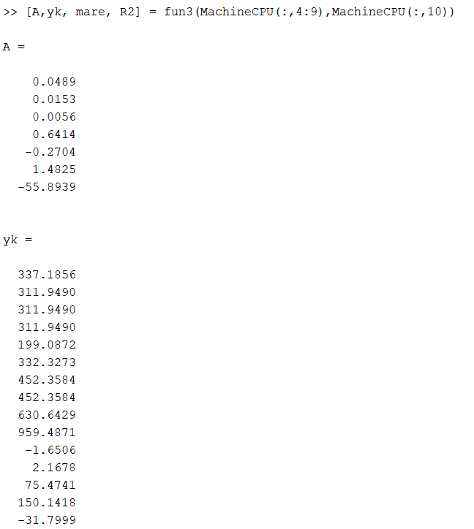

Οι τιμές του 209x1 διανύσματος yk παρουσιάζονται παρακάτω

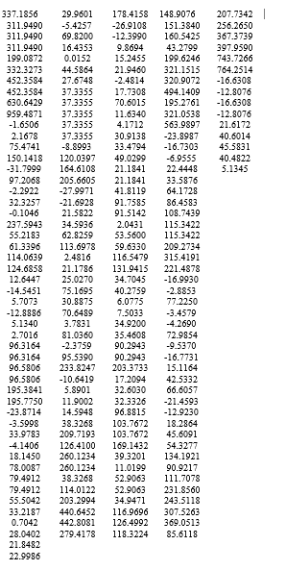

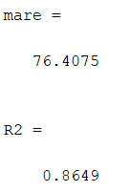

Σχεδιάζεται γραφική παράσταση των πραγματικών τιμών y για όλα τα διαθέσιμα δεδομένα και των προβλέψεων $\hat{y}$ για κάθε δεδομένο ως προς τον αριθμό του κάθε δεδομένου. Ο κώδικας υλοποίησης όπως και η γραφική παρουσιάζονται παρακάτω  
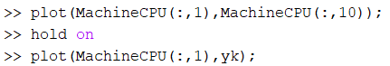

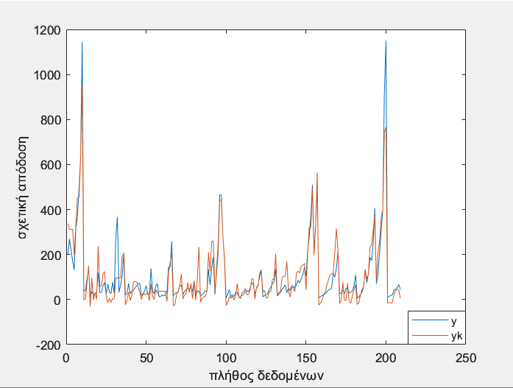

Εικόνα 2.Γραφική παράσταση σχετικής απόδοσης ως προς πλήθος δεδομένων

Σχεδιάζεται γραφική παράσταση των πραγματικών τιμών y συναρτήσει των προβλέψεων του μοντέλου $\hat{y}$. Ο κώδικας υλοποίησης όπως και η γραφική παρουσιάζονται παρακάτω  


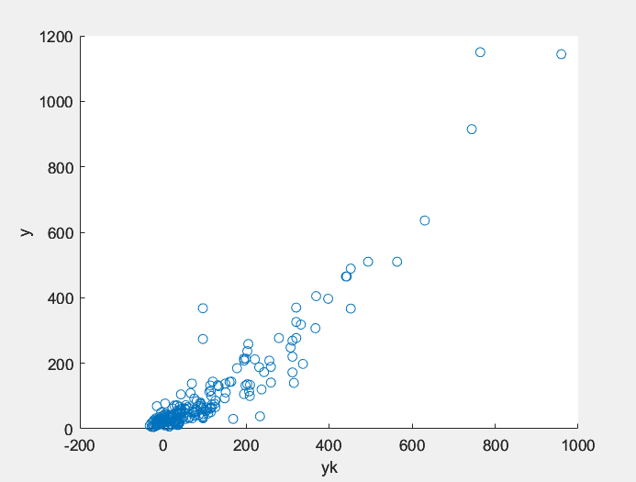

Εικόνα 3. Γραφική παράσταση των πραγματικών τιμών y ως προς αυτών των προβλέψεων του μοντέλου yk

Κατασκευάζεται τρισδιάστατη γραφική παράσταση που απεικονίζει τις προβλέψεις του μοντέλου που κατασκευάστηκε νωρίτερα για την απόδοση ενός υποτιθέμενου επεξεργαστή, του οποίου οι προδιαγραφές αναφέρονται στο θεωρητικό υπόβαθρο, συναρτήσει της μέγιστης κεντρικής μνήμης και της μνήμης Cache. Ο κώδικας υλοποίησης όπως και η γραφική παρουσιάζονται παρακάτω

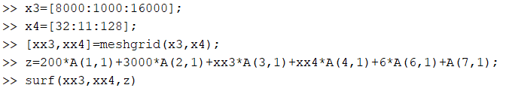

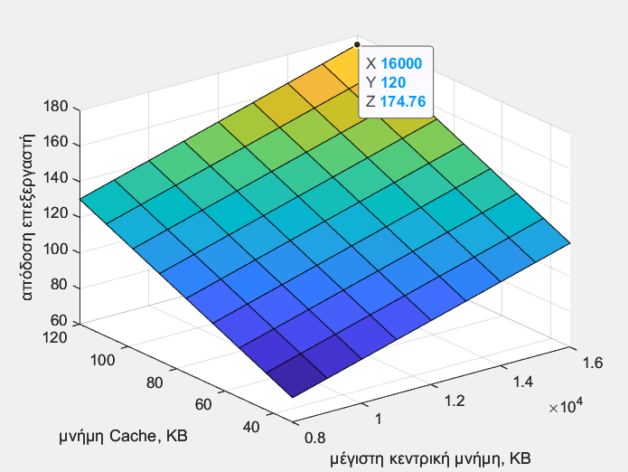

Εικόνα 4.Τριστιάστατη γραφική παράσταση της απόδοσης του επεξεργαστη, της μέγιστης κεντρικής μνήμης και της μνήμης Cache

Αν αυξηθεί η μέγιστη κεντρική μνήμη κατά 8000KB η γραφική που δημιουργείται παρουσιάζεται παρακάτω

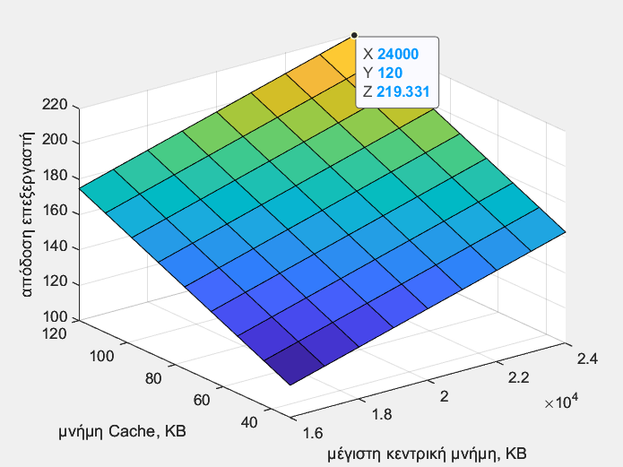

Εικόνα 5.Τριστιάστατη γραφική παράσταση της απόδοσης του επεξεργαστη, της μέγιστης κεντρικής μνήμης και της μνήμης Cache αν αυξηθεί η μέγιστη κεντρική μνήμη

Αν αυξηθεί η μέγιστη η μνήμη Cache κατά 96KB η γραφική που δημιουργείται παρουσιάζεται παρακάτω

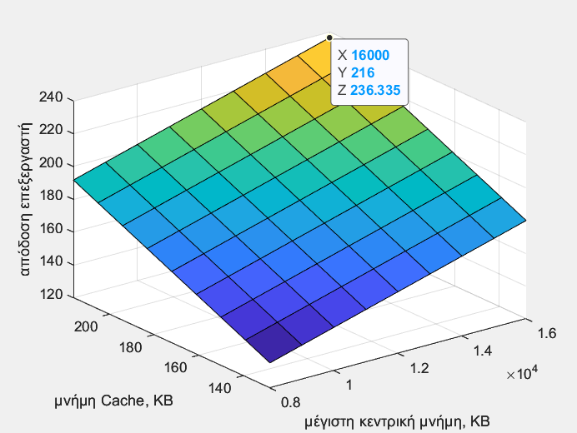

Εικόνα 6.Τριστιάστατη γραφική παράσταση της απόδοσης του επεξεργαστη, της μέγιστης κεντρικής μνήμης και της μνήμης Cache αν αυξηθεί η μνήμη Cache

Η διαδικασία αυτή εκτελέστηκε με σκοπό να κριθεί ποια από τις δύο μνήμες έχει μεγαλύτερη επίδραση στην απόδοση του επεξεργαστή.

## Συμπεράσματα

Στην 1η Άσκηση φαίνεται ότι οι τιμές των προβλέψεων(yk) είναι πολύ κοντά στις πραγματικές τιμές (y). Αυτό δείχνει ότι το μοντέλο που χρησιμοποιήθηκε είναι αποτελεσματικό όπως επιβεβαιώνεται και από:

1. το χαμηλό ποσοστό % του mare
2. την υψηλή τιμή του R2.
3. την γραφική παράσταση "Εικόνα 1" καθώς τα πειραματικά δεδομένα έχουν μικρή απόκλιση από την βέλτιστη γραμμή.

Στην 2η Άσκηση υπάρχει σχετικά μεγάλη απόκλιση μεταξύ των προβλέψεων και των πραγματικών τιμών και αυτό φαίνεται από

1. τις γραφικές παραστάσεις των εικόνων 2 και 3
2. το mare το οποίο είναι πολύ μεγάλο

Ωστόσο τα θετικά στο μοντέλο αυτό είναι

1. το R2 το οποίο είναι πολύ κοντά στην μέγιστη τιμή του
2. υπάρχει συνέπεια ως προς τις δύο γραφικές της εικόνας 2

Έτσι εντοπίζεται μια ασυμφωνία ως προς την αξιολόγηση του μοντέλου μας με βάση αυτούς τους δύο δείκτες.

Με βάση τα συμπεράσματα που λήφθηκαν μέσω της διαδικασίας αξιολόγησης της επίδρασης της μέγιστης κεντρικής μνήμης και της μνήμης Cashe, κρίνεται πως είναι προτιμότερη η αύξηση της δεύτερης. Η επιλογή αύξησης αυτής της μνήμης προκαλεί μεγαλύτερη αύξηση της απόδοση του επεξεργαστή όπως φαίνεται και στις γραφικές παραστάσεις των εικόνων 5 και 6.

## Βιβλιογραφία

* *Σημειώσεις του μαθήματος*